1、支付宝二级下拉菜单.zip

2、一个很漂亮的三级下拉菜单.rar

3、网易汽车树形菜单设计制作.rar
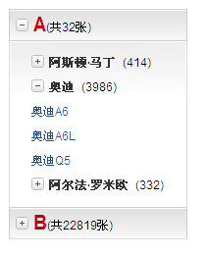
4、淘宝网顶部导航菜单制作.rar
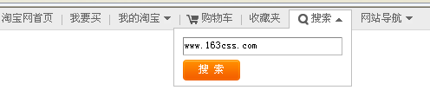

5、太平洋网产品展示菜单.rar
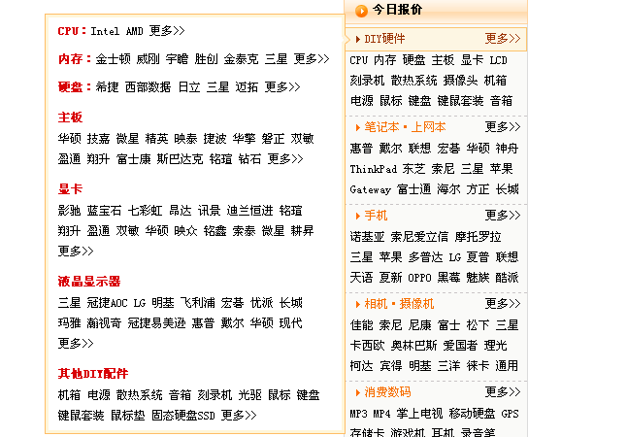
6、两款精致的web2.0导航菜单导航栏.rar


7、jquery实现tab菜单.rar
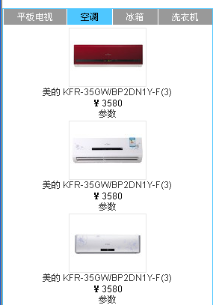

8、CSS+JS实现table隔行变色.rar

9、当当网导航菜单设计制作.rar

10、JS实现导航栏下拉菜单.rar

11、仿Google的动画菜单12.rar
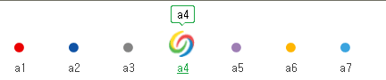
12、横向切换选项卡.rar


13、改变背景.rar
14、阶梯菜单.rar
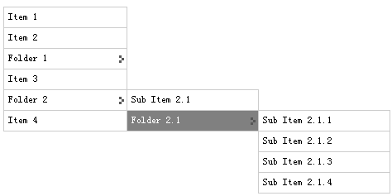
15、带有滚动条的下拉菜单
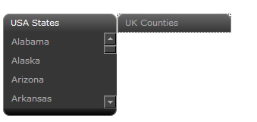
16、漂亮的划过下拉菜单
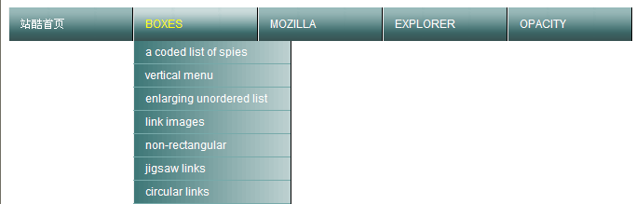
17、田中兆丰下拉菜单
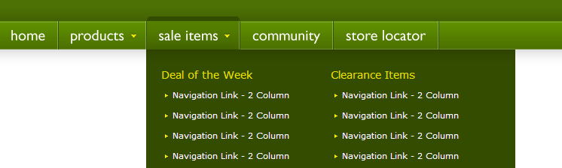
18、切换菜单
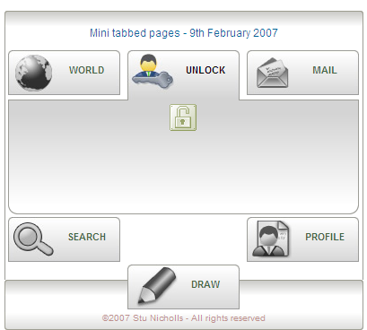
19、五种下拉变背景
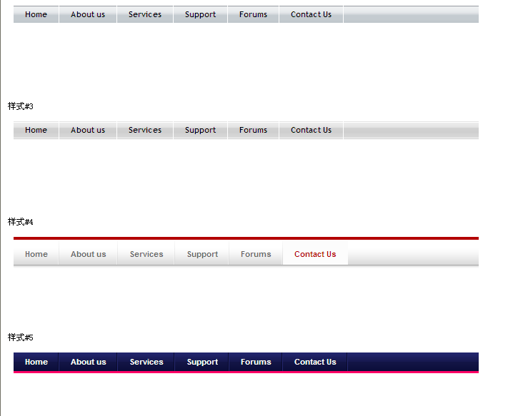
20、威客-猪八戒网.rar

21、菜单.rar
